UBND XÃ VĨNH HOÀ  TRƯỜNG MN VĨNH LONG  Số: 67 /TB-MN | CỘNG HÒA XÃ HỘI CHỦ NGHĨA VIỆT NAM  Độc lập - Tự do - Hạnh phúc  Vĩnh Hoà, ngày tháng 12 năm 2025

THÔNG BÁO
Về việc công khai danh sách đề nghị nâng bậc lương trước thời hạn do lập thành tích xuất sắc trong thực hiện nhiệm vụ

Thực hiện Quyết định số: 66/QĐ-MN ngày 20/12/2025 của trường Mầm non Vĩnh Long Về việc thành lập Hội đồng xét nâng bậc lương trước thời hạn do lập thành tích xuất sắc trong thực hiện nhiệm vụ;
Căn cứ biên bản xét duyệt đề nghị nâng bậc lương trước thời hạn năm 2025 của Hội đồng xét nâng bậc lương trước thời hạn năm 2025 ngày 31 tháng 12 năm 2025 của trường Mầm non Vĩnh Long.
Trường Mầm non Vĩnh Long thông báo công khai danh sách cán bộ, công chức, viên chức được đề nghị xét nâng lương trước thời hạn do lập thành tích xuất sắc trong thực hiện nhiệm vụ như sau:
STT | Họ và tên | Chức vụ | Ngạch/Bậc hiện hưởng | Thời gian nâng lương thường xuyên | Thời gian nâng lương trước hạn | Lý do nâng trước hạn
1 | Phạm Thị Ngoan | Giáo viên | V.07.02.25  Bậc 5  Hệ số: 3,66 | 01/08/2023 | 01/12/2025 | - Năm 2019-2020:  Bằng khen CT UBND TP  - Năm 2021-2022:  Bằng khen CT UBND TP  - NH 2021-2022: CSTĐCS  - NH 2024-2025: CSTĐCS
2 | Lê Thị Quý | Giáo viên | .07.02.25  Bậc 5  Hệ số: 3,00 | 01/12/2023 | 01/03/2026 | - NH 2022-2023: CSTĐCS  -NH 2023-2024: CSTĐCS  - NH 2024-2025: CSTĐCS
(Danh sách chi tiết kèm theo thông báo này)
Thời gian công khai: Từ ngày 01 tháng 01 năm 2026 đến ngày 15 tháng 01 năm 2026
Trong thời gian công khai, nếu có ý kiến thắc mắc hoặc phản hồi, đề nghị cá nhân liên quan phản ánh bằng văn bản về Ban Giám hiệu để được xem xét, giải quyết theo quy định.
Hết thời gian công khai, nếu không có ý kiến hoặc sau khi đã giải quyết xong các ý kiến phản hồi (nếu có), nhà trường sẽ hoàn thiện hồ sơ và trình cấp có thẩm quyền quyết định theo quy định hiện hành.
Nhà trường thông báo để cán bộ, giáo viên, nhân viên được biết và thực hiện ./.

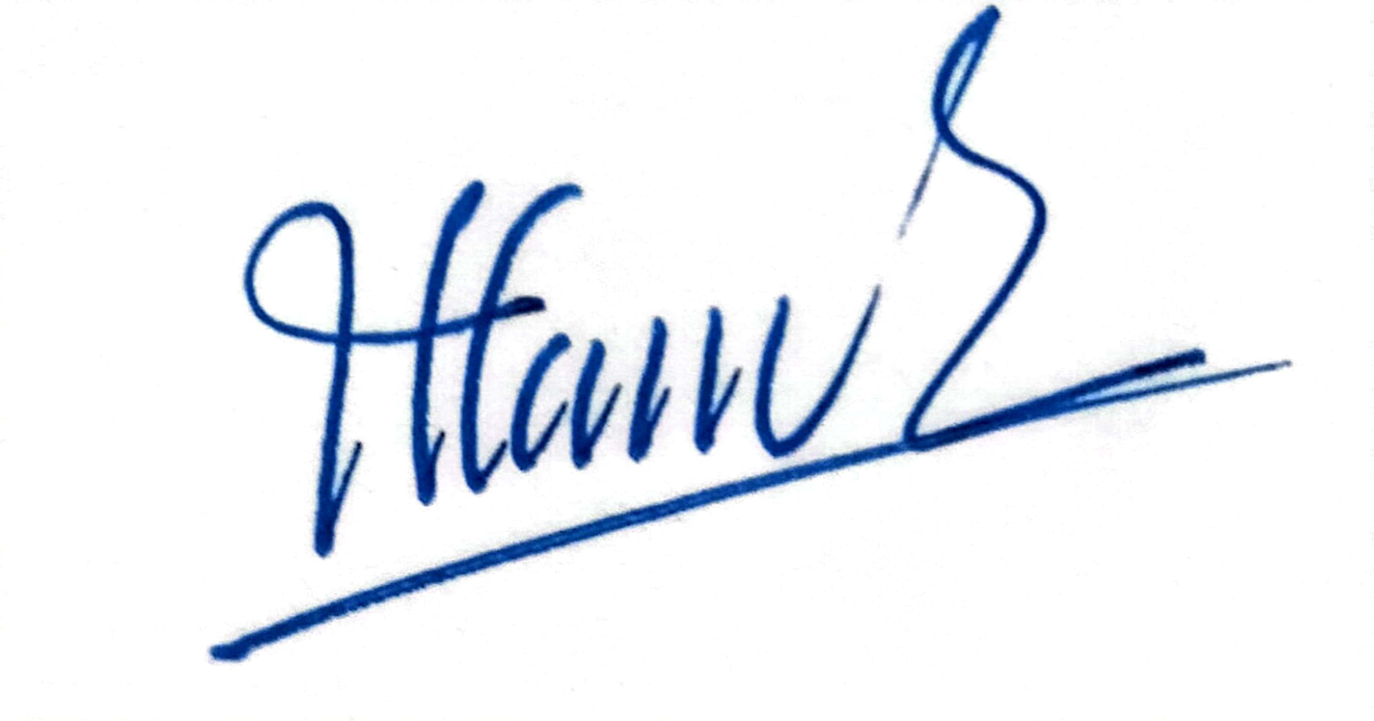
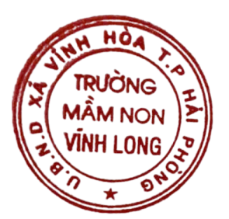
Q. HIỆU TRƯỞNG

Lưu Thị Thắm

